Veiligheidsinstructiekaart a12

Onkruidbrander op gas
Merk: |  | 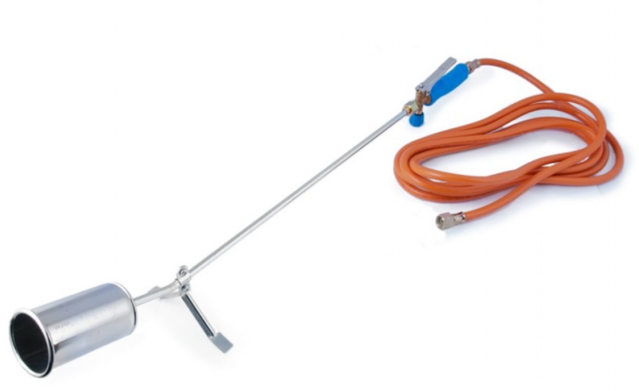
Type:
Serienummer:
Afdeling:
Lokaal/locatie:
Uitsluitend te gebruiken voor werkzaamheden die bepaald zijn in de gebruikershandleiding.
Deze veiligheidsinstructiekaart is opgemaakt voor werknemers + gelijkgestelden.

Toepasselijke pictogrammen
 |  |  |  |  | 
Nauwsluitende werkkledij | Veiligheidsbril / Gehoorbescherming | Geschikt masker P2/P3 bij verbranding | Warm oppervlak | Opmerking / waarschuwing | Instructies lezen

Voorkomingsmaatregelen
Algemene veiligheids-voorschriften | - Breng geen wijzigingen aan op het apparaat en gebruik uitsluitend door de fabrikant geleverde accessoires.  - Gebruik het apparaat uitsluitend zoals beschreven in het instructieboekje.  - Lees de meegeleverde veiligheidsinstructies.  - Gebruik het apparaat alleen voor de bedoelde doeleinden.  - Houd het apparaat buiten het bereik van kinderen.

Transport | - Wanneer u het werk beëindigt of langere tijd onderbreekt, of wanneer u het apparaat wilt vervoeren, dient u de gasslang altijd los te koppelen van de gasfles. Vervoer een gasfles altijd rechtop!

Vóór het gebruik | - Gebruik het apparaat uitsluitend met deze drukregelaar!  - Sluit de drukregelaar aan op de gasfles.  - Sluit evt. de slangbreukbeveiliging aan op de drukregelaar.  - Sluit de gasslang aan op de drukregelaar (of de slangbreukbeveiliging) en op de handgreep.  - Controleer of alle aansluitingen stevig gesloten zijn en voer een lekkagetest uit. Wanneer u geen gaslekkage constateert kunt u het apparaat starten.  - Pas op! Laat de pauzevlam nooit aanstaan wanneer u het werk langer dan een paar seconden onderbreekt en de onkruidbrander even wegzet!!  - Draag persoonlijke beschermende uitrusting zoals voorgeschreven in de handleiding.

Tijdens het gebruik | - Als u het gereedschap gebruikt, kunnen dampen en gassen gedurende korte tijd ontsnappen. Dit is mogelijk schadelijk voor uw gezondheid. Personen met astma kunnen hier last van hebben  - Stel het apparaat altijd zo op dat het niet kan vallen. Dat geldt ook voor de gasfles: om te voorkomen dat er gas ontsnapt dient deze altijd stabiel en rechtop (of hooguit iets schuin) te staan. Leg een gasfles tijdens het gebruik nooit neer en zet hem niet ondersteboven.  - Zorg ervoor dat u tijdens het gebruik stevig staat, op een stabiele ondergrond. Houdt er rekening mee dat u met gas en vuur werkt: draag geen lange, loshangende kleding, sjaal, riem enz. en draag lang haar samengebonden.  - Houd de onkruidbrander tijdens de werkzaamheden altijd naar beneden en van u af gericht.  - Gebruik het apparaat nooit onder begane-grond-niveau.  - Gebruik het apparaat nooit in de buurt van andere warmtebronnen of open vuur.  - Gebruik het apparaat niet in afgesloten ruimtes maar zorg altijd voor adequate ventilatie.  - Gebruik het apparaat niet in de buurt brandbare materialen of olie enz. Draag tijdens het gebruik altijd olie-vrije kleding.  - Voorkom spanning op de slang door draaiingen, wringen enz.  - Schakel de brander onmiddellijk uit wanneer u er niet mee werkt en sluit de kraan op de gasfles. Laat het apparaat nooit zonder toezicht achter, ook niet wanneer het uitgeschakeld is. Het doven van de vlam kan gas laten ontsnappen dat een gevaarlijke situatie vormt.  - Als u een nieuwe gasfles aansluit kan het temperatuurverschil een variatie in de vlam veroorzaken. Deze zal na korte tijd weer verdwijnen.  - Voorzichtig! De vlam en bepaalde delen van dit apparaat kunnen tijdens het gebruik erg heet worden en verbrandingen veroorzaken. Raak ze tijdens en kort na het gebruik dus niet aan, dat kan namelijk letsel en/of schade veroorzaken.  - Dit apparaat is niet geschikt om te worden gebruikt door personen (incl. kinderen) met een fysieke- zintuiglijke- of mentale beperking, of gebrek aan ervaring en kennis

Na het gebruik | - Pas op! De onkruidbrander wordt tijdens het gebruik erg heet! Laat hem op een veilige plek, waar hij geen schade kan veroorzaken, eerst afkoelen voordat u hem ontkoppelt en opruimt.  - Maak de machine regelmatig schoon met een zachte doek, bij voorkeur na elk gebruik.  - Zorg ervoor dat er geen stof of vuil in de ventilatieopeningen zit.

Onderhoud en herstelling | - Opdat het arbeidsmiddel veilig en betrouwbaar blijft, dienen alle reparaties, onderhoud of afstellingen te worden uitgevoerd bij een erkend en/of bevoegd persoon.  - Gebruik enkel de onderdelen die door de fabrikant zijn voorgeschreven.  - Probeer nooit zelf een gasfles bij te vullen, of er veranderingen op aan te brengen!  - Gebruik nooit benzine of andere ontvlambare producten om het toestel te reinigen.  - Houd een register van onderhoud en herstelling bij.

Visum
Hiërarchische lijn | Preventieadviseur-arbeidsarts | Preventieadviseur
Naam | Naam | Naam

